**Notice Tuteur IUT**

*Si vous avez accès à cette notice, cela signifie que vous êtes un tuteur IUT et que vous êtes affilié à un stagiaire. Sinon, merci d’envoyer un mail à l’administrateur.*

**Partie Globale**

Suite à votre inscription, vous avez accès à l’ensemble du site Gestion Stage. Comme vous pouvez le constater, le site est divisé en plusieurs sections, cette notice va vous permettre de vous y retrouver.

**Fil d’actualité**

Dans cette section, vous pouvez voir les différents messages laissés par les autres utilisateurs du site. En effet, les tuteurs IUT ou les tuteurs entreprise peuvent communiquer avec l’administrateur par messages privés, mais ces derniers peuvent poser des questions qui peuvent servir aux autres utilisateurs et donc les partager en les postant sur le fil d’actualité (vous pouvez bien entendu voir l’heure ainsi que la date où le message a été posté). Plusieurs options sont possibles, notamment interagir avec les messages des autres utilisateurs :

* Aimer les messages (et voir qui a aimé) ;
* Laisser un commentaire.

Vous pouvez vous aussi laisser des messages sur le fil d’actualité via cette zone.

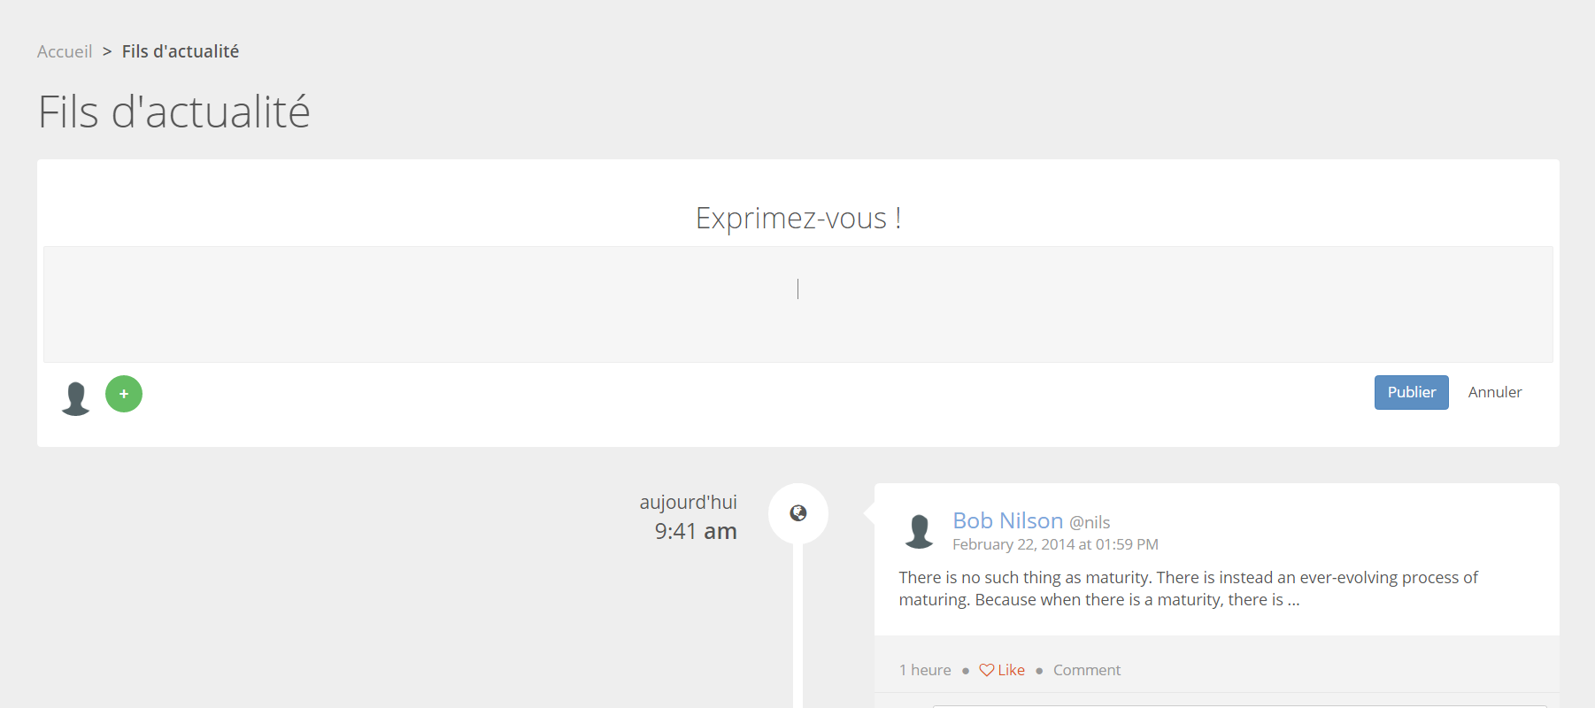

Vous avez plusieurs possibilités pour vos messages. En effet, la base de ce dernier sera un texte, mais vous pouvez aussi rajouter une image qui sera affichée sur le fil d’actualité, ou alors un document qui sera à télécharger par les autres utilisateurs (les ajouts sont à faire en appuyant sur l’icône « + » en vert.

Si une erreur se trouve dans le message posté ou s’il n’est plus d’actualité, vous pouvez le supprimer avec l’option « Supprimer ».

**Liste des utilisateurs**

Cette rubrique vous permet d’avoir une vision globale. En effet, vous pouvez accéder à la liste des étudiants, ainsi qu’à leur tuteur IUT affilié. De plus, l’état du questionnaire est disponible, vous permettant ainsi de savoir si le tuteur Entreprise à remplie ce dernier. Enfin, vous pouvez visionnez le questionnaire et ainsi accéder aux réponses à la note du stagiaire.

**Questionnaire**

L’objectif de ce site est de permettre au tuteur entreprise de réaliser le questionnaire qui attribuera la note à votre stagiaire. De ce fait une page est prévue à cet effet.

Les informations de l’élève sont disponibles (numéro de téléphone, mail). Ces dernières sont interactives, en effet, si vous cliquez dessus, une fenêtre s’ouvrira vous permettant de le contacter. Vous pouvez aussi accéder aux informations concernant le tuteur entreprise de l’élève qui vous donnera ses informations (vous permettant aussi de le contacter).

A la suite de ces différentes informations se trouvera le questionnaire rempli, ou non, vous permettant ainsi d’accéder aux réponses qu’aura laissé le tuteur entreprise. Les réponses des questions sont décomposées en deux parties : tout d’abord la réponse à la question, puis un petit commentaire pour justifier cette dernière.

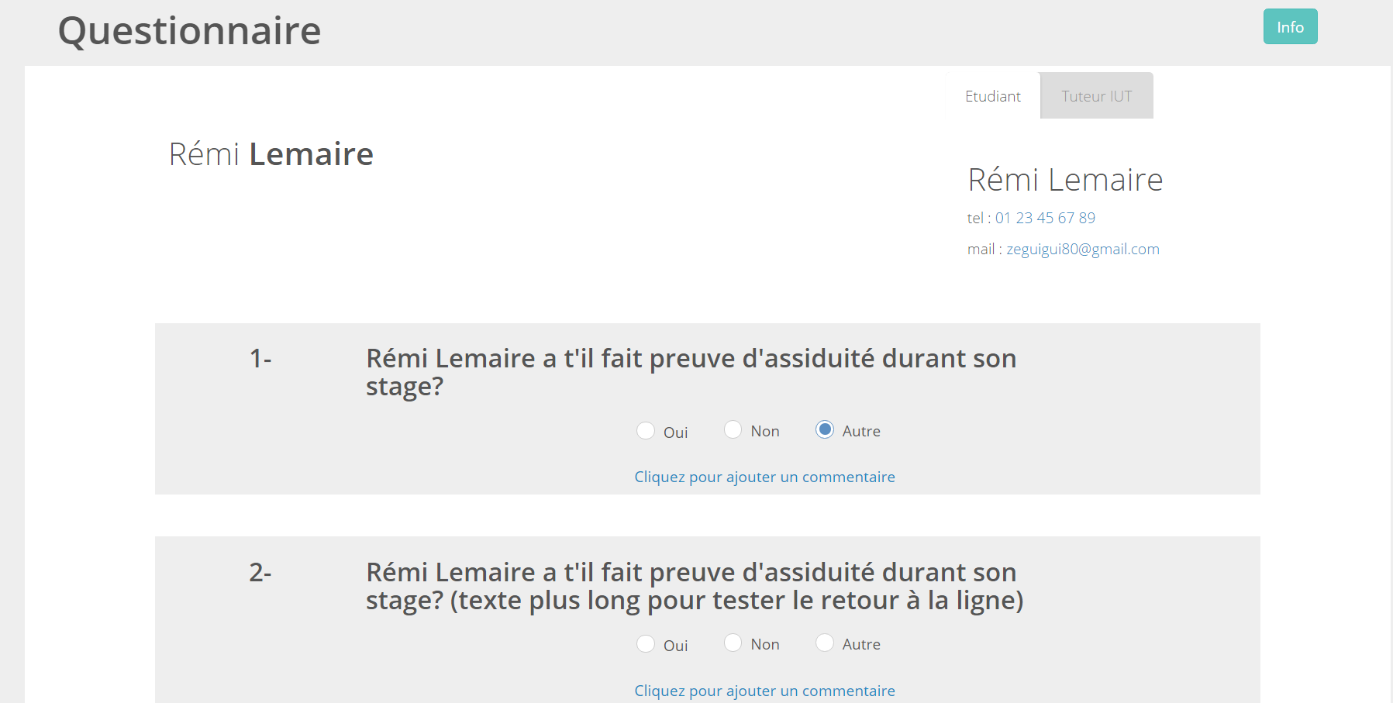

**Les messages**

Sur le site, vous aurez accès à une fonctionnalité d’envoi de messages privés entre utilisateurs. En effet, un tuteur IUT et un tuteur entreprise ayant un stagiaire en commun peuvent avoir des informations à se communiquer (le déroulement du stage, les problèmes éventuels, etc.). C’est pour cette fonction, que l’envoi de messages privés a été mis en place sur la plateforme.

Attention : Les tuteurs IUT ne peuvent pas envoyer de messages aux tuteurs entreprise avec lesquels ils n’ont pas d’élèves en commun.

Outre cette restriction, le tuteur IUT peut envoyer un message à tous les autres utilisateurs du site (autres tuteur IUT, le tuteur entreprise affilié à son stagiaire, l’administrateur).

*Envoi d’un mail*

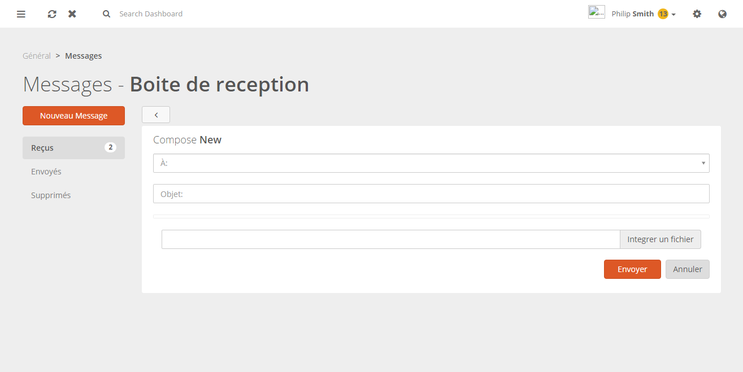

*Lecture d’un mail :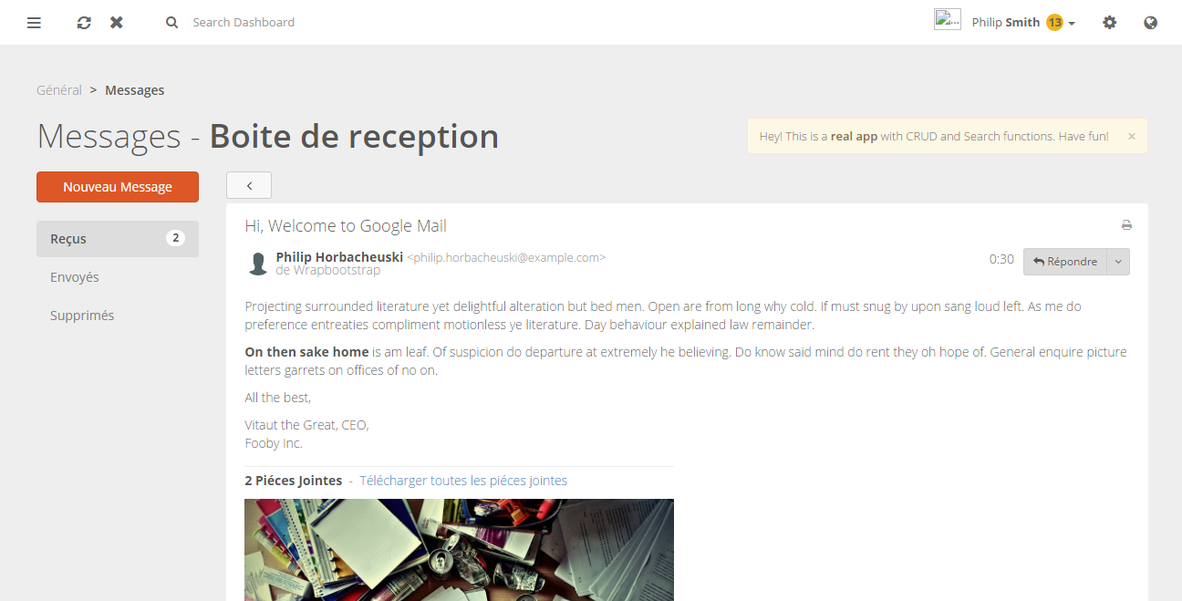*

*Votre boîte de réception :*

